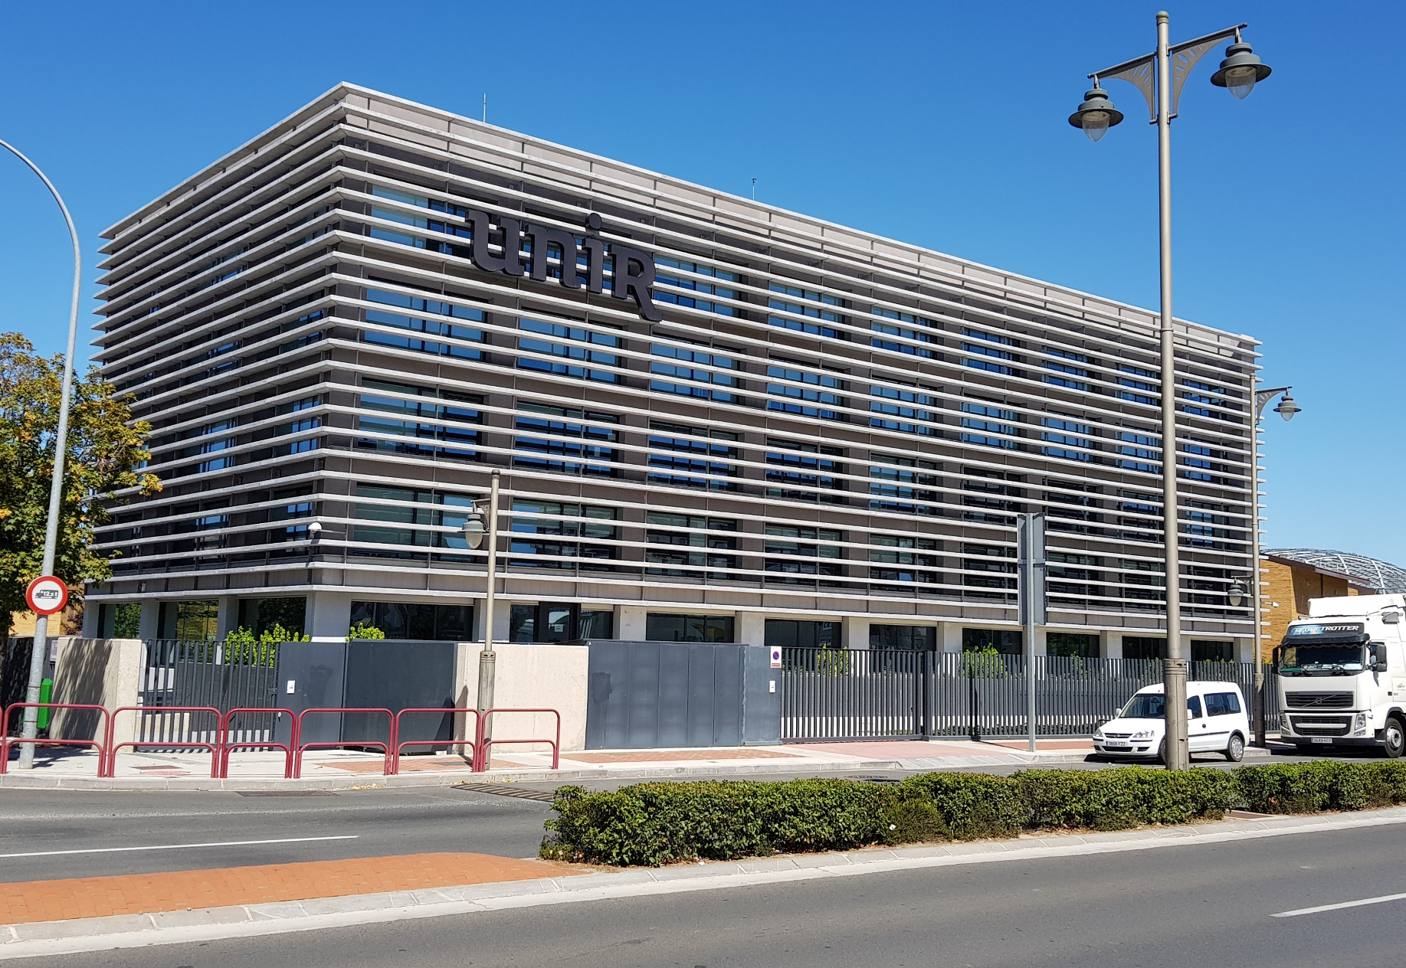

|  |
| --- |
|  |
| Trabajo: [Gráficos con D3 (II)](https://micampus.unir.net/courses/13355/assignments/191265) |
| 9 febrero  Creado por:  Chias Maryanna Cervantes Julio Garza Gerardo Javier |



# INTRODUCCIÓN

El objetivo de la visualización de los datos es la de proporcionar una manera más accesible de comprender y ver tendencias, patrones en los datos, valores atípicos o simplemente una descripción de alguna población.

Al tener una cultura visual, nuestros ojos siempre serán atraídos por colores y patrones así que la visualización de los datos podría verse como arte visual que quiere captar nuestro interés para mantener nuestra atención en el mensaje. La visualización de los datos se sirve de las figuras con el propósito de contar historias manteniendo el equilibrio entre forma y función, ya que incluso las formas o gráficas más sorprendetes podrían fallar a la hora de trasmitir un mensaje.

Entonces, para la realización de esta actividad se deberá tomar en cuenta la información anterior para poder elaborar una visualización sobre los aspectos más interesantes, reveladores o llamativos que ofrezcan los datos encontrados sobre las transacciones realizadas en el comercio internacional de mexico.

La información estadística mundial puede resultar poco comprensible si no somos capaces de dimensionarla y darle significado, pero la dificultad puede aumentar si esta información es presentada en tablas estáticas que requerimos manipular matemáticamente para realizar comparaciones entre regiones o épocas, si deseamos hacer gráficas usando diversas variables.

Gapminder World es un recurso en línea que nos puede apoyar para comprender los diferentes indicadores de desarrollo del mundo, puesto que nos ofrece estadísticas del mundo a través de gráficas interactivas que se manipulan fácilmente. Es un sitio abierto, en inglés, realizado en Estocolmo, que busca ofrecer datos fáciles de entender, sin interpretaciones ni consejos, basados en hechos reales mundiales, a fin de combatir los mitos que existen y favorecer una visión más apegada a la realidad.

## **Actividad**

En esta actividad tienes que modificar algún gráfico de los vistos en el tema, o alguno que hayas encontrado en tu estudio de la asignatura, y aplicarlo a un conjunto de datos propio. La calificación será en función de la modificación o ampliación del código que realices.

## **Proceso del Trabajo**

Para comenzar con esta actividad, vale la pena compartir el proceso que antecedió el análisis, buscando que la cotinuidad del mismo sea más fluída y las figuras presentadas tengan un sustento. También, aprovecharemos esta primer sección para mencionar que tal como se indica en el sitio web, los datos sólo representan números y no son representativos de los individuos en particular, sin embargo sí se hace mención de que se utiliza información perteneciente a 2020 y 2021.

## **Función de Integrantes**

Gerardo Garza – Modificación del código de d3 y javascript

Maryanna Chias – búsqueda en la selección de colores y de animaciones

Julio Cervantes – Búsqueda de los data set y acomodar los datos

## **Resumen Ejecutivo**

Derivado de los ejercicios realizados para la materia de Inteligencia Artificial, se tomó la decisión de buscar un dataset en el que pudiéramos de determinar alguna visualización que muestre el impacto de Covid-19 alrededor del mundo, dese sus inicios hasta la fecha actual.

El dataset se obtuvo de <https://github.com/owid/covid-19-data/tree/master/public/data>

Los valores encontrados son los siguientes:

* continent
* location
* date
* total_cases
* new_cases
* total_deaths
* new_deaths

## **Conclusiones**

Gapminder es una fundación sin fines de lucro con sede en Estocolmo. Tal y como se dicen ellos mismos, tratan de dar una visión del mundo basada en los hechos (for a fact-based world view) poniendo a nuestra disposición un método que nos haga más fácil entender los datos. Nos dotan, entre otras cosas, de una potente herramienta gráfica, muyl visual, para analizar diferentes tipos de datos numéricos de distintos países en forma de secuencia temporal.

Los datos que podemos encontrar dentro de Gapminder van desde el número de casos de VIH, la esperanza de vida, la malnutrición infantil, el número de hijos que ha tenido una mujer, las emisiones de CO2, la edad del primer matrimonio, renta per capita, producto interior bruto, gasto energético, consumo energético, … En total, 503 indicadores que podemos analizar.

Despues de terminar la actividad, creemos que D3 ofrece muchas ventajas en la visualizacion porque ayuda mucho a contar la historia mediante los datos, si bien nuestra visualizacion no fue muy optima aprendimos a usar la herramienta y entender el codigo que habia detrás para poder usarlo con diferentes datos.

Ahora los proximos pasos es seguir practicando y mejorar para poder desarrollar codigo propio a partir de una idea o comunicación que se desea entregar.

## **Github**

<https://github.com/Gerazergs/Tarea_visualizacion_d3-II->

## **Bibliografía**

d3noob.org. (2013, June 1). D3-Tips-and-Tricks-Latest. Https://Github.Com. <https://github.com/d3noob/D3-Tips-and-Tricks/blob/master/D3-Tips-and-Tricks-Latest.pdf>